USO E OCUPAÇÃO DA TERRA NA ZONA DE AMORTECIMENTO AO NORTE DO PARQUE NACIONAL DO CAPARAÓ: UM ESTUDO DE SEIS CLASSES AMBIENTAIS

Sâmia D’Angelo Alcuri Gobbo ⁽¹⁾; Fernando Coelho Eugenio⁽²⁾ ; Jéssica Delesposte Destefani⁽³⁾; Rodrigo Nascimento de Freitas⁽⁴⁾

⁽¹⁾ Doutora, professora do Instituto Federal de Educação Tecnológica do ES (Ifes), Campus de Alegre, CP 47, 29.500-000, Alegre/ES, alcuri.cdi@terra.com.br; ⁽²⁾ Doutorando; Programa de Pós-Graduação em Ciências Florestais; Universidade Federal do Espírito Santo; Av. Governador Lindemberg, 316, Jerônimo Monteiro, Espírito Santo, CEP: 29550-000; coelho.fernando@yahoo.com.br ; ⁽³⁾ Graduanda em Licenciatura em Ciências Biológicas do Ifes-Campus de Alegre, CP 47, 29.500-000, Alegre/ES, jessicaddestefani@gmail.com ; ⁽⁴⁾ Graduando em Licenciatura em Ciências Biológicas do Ifes-Campus de Alegre, CP 47, 29.500-000, Alegre/ES, rodrigofreitas.17@hotmail.com .

RESUMO – O Parque Nacional do Caparaó (PARNA-Caparaó), criado em 24 de maio de 1961, está localizado nos Estados do Espírito Santo e Minas Gerais, possui como cartão postal o Pico da Bandeira e uma cadeia de montanhas que se eleva, de forma abrupta até 2.892 m do nível do mar. Considerando que o uso e ocupação da terra apresentam grande importância para a preservação ambiental, o objetivo do trabalho foi fotointerpretar e mapear as classes ambientais de uso e ocupação da terra em seis segmentos (eucalipto, fragmento florestal, pastagem, reflorestamento, café e outros) para o norte do entorno capixaba do Parque Nacional do Caparaó, utilizando aerofotos digitais. A fotointerpretação das classes ambientais de uso e ocupação da terra totalizou uma área de 248,45 km², dos quais 2,04 km² são de eucalipto, 38,40 km² de fragmento florestal, 91,49 km² são de pastagem, 4,08 km² são de reflorestamento, 88,57 km² de café e um restante (outros) de 23,87 km². Há uma área relevante ocupada por reflorestamentos em todos os municípios da zona de amortecimento ao Norte do Parque Nacional do Caparaó quando comparada a outros estudos.

Palavras-chave: Fotointerpretação. Geotecnologias. Unidades de Conservação.

Introdução
O Parque Nacional do Caparaó está localizado entre os Estados do Espírito Santo e Minas Gerais e ocupa, nas áreas capixabas, parte dos municípios de Irupí, Iúna, Ibitirama, Divino de São Lourenço e Dores do Rio Preto; e no lado mineiro, os municípios de Alto Jequitibá, Alto Caparaó, Manhumirim e Espera Feliz. Está localizado em área do bioma Mata Atlântica, portanto possui uma das maiores biodiversidades do mundo.
A análise do uso e cobertura da terra atrelada ao planejamento e gestão visa compreender a dinâmica de ocupação da região e estabelecer diretrizes de ocupação que garantam a qualidade de vida da população e a manutenção dos recursos naturais de forma sustentável. Araújo e Lobão (2009) afirmam que a partir do estudo sobre o uso da terra e cobertura vegetal na situação ambiental de uma região, é possível compreender a importância da quantificação e da avaliação dos dados, a partir da construção de mapas-modelo.
A utilização de técnicas de geotecnologias constitui-se em instrumento de grande potencial para análise da cobertura vegetal do solo, fator que influencia diretamente na preservação ambiental. Neste contexto, o SIG se insere como ferramenta capaz de simular as funções que representam os processos ambientais em diversas regiões de forma simples e eficiente, permitindo economia de recursos e tempo. Estas manipulações permitem agregar dados de diferentes fontes (por exemplo: imagens de satélite, mapas topográficos, mapas de uso da terra, entre outros), em diferentes escalas. O resultado destas operações, geralmente, é apresentado sob a forma de mapas temáticos com as informações desejadas (MENDES, 1997).
Diante do exposto, o trabalho tem como objetivo fotointerpretar e mapear as classes ambientais de uso e ocupação da terra (eucalipto, fragmento florestal, pastagem, reflorestamento, café e outros) para a zona de amortecimento, do Parque Nacional do Caparaó nos municípios de Ibatiba, Irupi e Iúna.

Material e Métodos
O presente trabalho foi desenvolvido ao Norte da zona de amortecimento do Parque Nacional do Caparaó – PARNA-Caparaó dentro de seus limites do Estado do Espírito Santo, entre os paralelos 20º 15'S e 20º 37'S e os meridianos 41º 43'W e 41º 53'W, conforme a Figura 1.

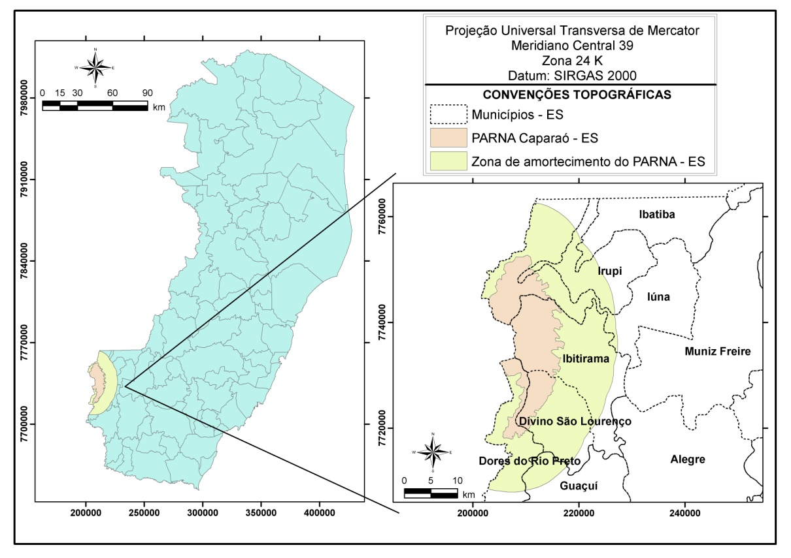
Figura 1. Localização do Parque Nacional do Caparaó no Espírito Santo.

A vegetação predominante é subarbórea, arbustiva ou herbácea, sendo que os representantes mais típicos são os campos da Serra do Caparaó, que ocupam o planalto em altitudes superiores a 1.800 m. Neste local, a vegetação é um misto de campos e bosques baixos e abertos, originados pelas sucessivas queimadas. Está havendo uma modificação no cenário da vegetação por dois motivos, primeiro, pela preservação das florestas pelo Parque Nacional do Caparaó e, segundo, pelas atividades agrícolas, destacando-se o plantio de café, do qual se observa a retirada dos fragmentos de matas existente fora da área de preservação (DNPM/CPRM, 1993).
Foi realizada a fotointerpretação das classes ambientais de uso e ocupação da terra para a área de amortecimento do Parque Nacional do Caparaó, utilizando-se aerofotos digitais ortorretificadas na escala 1:35.000, de junho de 2007, com resolução espacial de 1,1 m, nos intervalos espectrais do visível (0,45 – 0,69 µm) disponibilizadas pelo Instituo Estadual de Meio Ambiente e Recursos Hídricos - IEMA.
As classes de uso e ocupação da terra digitalizadas ou processadas foram: 1 - eucalipto, 2 - fragmento florestal, 3 - pastagem, 4 - reflorestamento, 5 - outros, 6 - café. A classe "outros" abrange as seguintes classes encontradas na área de estudo: área agrícola, área edificada, área urbana, campo sujo, corpos d'água, formação rochosa, reservatório, solo exposto, capoeira e várzea. O fluxograma com as etapas da metodologia utilizadas para o mapeamento das classes ambientais de uso e ocupação da terra é apresentado na Figura 2.

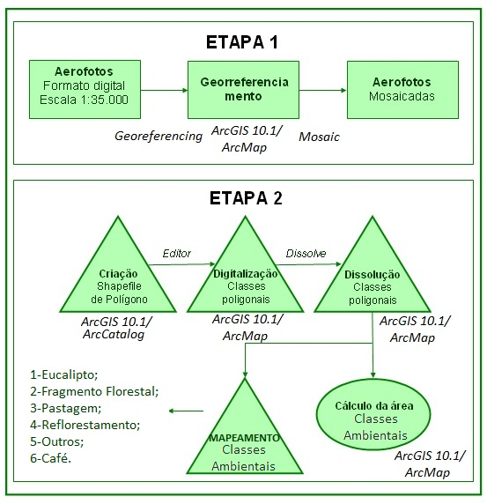
Figura 2 - Etapas da metodologia utilizada para o mapeamento das classes ambientais de uso e ocupação da terra para a zona de amortecimento do Parque Nacional do Caparaó, face capixaba.

Os dados foram processados com o auxílio do aplicativo computacional ArcGIS, versão 10.1, módulos ArcMap e ArcInfo Workstation (ESRI, 2012).

Resultados e Discussão
A fotointerpretação da área dos três municípios dentro da zona de amortecimento do Parque Nacional do Caparaó, resultou em uma área de 248,45 km², dos quais 2,04 km² são de eucalipto, 38,40 km² de fragmento florestal, 91,49 km² são de pastagem, 4,08 km² são de reflorestamento, 88,57 km² de café e 23,87 km² de outros. Dessa área total, a pastagem ocupa a maior parte com 36,82%, seguida do café com 35,64%.
Para melhor entender o uso da terra nos três municípios estudados, os dados foram dispostos como mostrado na Tabela 1.

Tabela 1 - Dimensões das classes ambientais de uso e ocupação da terra dos três municípios dentro da zona de amortecimento do Parque Nacional do Caparaó.
Localidade | Área (km²)
Localidade | Eucalipto | Fragmento Florestal | Pastagem | Reflorestamento | Café | Outros
Ibatiba | 0,003 | 0,84 | 3,05 | 0,10 | 4,89 | 0,76
Irupi | 0,47 | 9,71 | 24,02 | 1,37 | 38,93 | 6,27
Iúna | 1,57 | 27,85 | 64,42 | 2,61 | 44,75 | 16,84
TOTAL | 2,04 | 38,40 | 91,49 | 4,08 | 88,57 | 23,87

É possível observar na Tabela 1 que o município de Iúna apresenta maior área de fragmento florestal, contando com 27,85 km² de área e as lavouras de café ocupam 44,75 km². Este município caracteriza-se por ser um dos maiores produtores de café (Coffea arábica) do Espírito Santo. Entretanto, os dados acima estão organizados em área, e como cada município apresenta participações diferentes dentro do PARNA-Caparaó, não é possível a comparação de ocupação e uso entre eles, desta forma os dados foram organizados em porcentagens de cada classe ambiental de uso do solo com a área total de cada município, conforme consta da Tabela 2.

Tabela 2 - Porcentagens das classes ambientais de uso e ocupação da terra entre os municípios confrontantes com a zona de amortecimento do Parque Nacional do Caparaó, face capixaba.
Localidade | Porcentagem (%)
Localidade | Eucalipto | Fragmento Florestal | Pastagem | Reflorestamento | Café | Outros | TOTAL
Ibatiba | 0,03 | 8,73 | 31,62 | 1,02 | 50,69 | 7,91 | 100,00
Irupi | 0,58 | 12,03 | 29,74 | 1,69 | 48,20 | 7,76 | 100,00
Iúna | 0,99 | 17,62 | 40,76 | 1,65 | 28,32 | 10,66 | 100,00

Conforme os resultados apresentados na Tabela 2, é possível observar que, o município de Ibatiba, em comparação com a sua área dentro do PARNA-Caparaó, apresenta maiores concentrações de café, com 50,69% do total do município. As variações entre as porcentagens de cada classe ambiental de uso e ocupação da terra, são representadas para análise na Figura 3, na qual é possível observar a dinâmica das pastagens e das lavouras de café dentro de cada parte do município pertencente à zona de amortecimento do PARNA-Caparaó.

Eugenio et al. (2010), ao caracterizar uma área no município de Alegre, pertencente à microrregião denominada Caparaó capixaba, Sul do Espírito Santo, quantificaram que a pastagem ocupa 67,82% da área de estudo, sendo próximo às encontradas no município de Iúna. Em fragmentos florestais o autor encontrou 14,39% em relação ao total da área estudada, indo ao encontro dos valores encontrados para os municípios estudados, excetuando Ibatiba, o qual ficou abaixo de 10%.
Percebe-se, nos municípios estudados um significativo percentual de pastagens. Este resultado é confirmado por vários autores, a exemplo Dutra-Lutgens (2000), que em seus estudos sobre a Caracterização ambiental e subsídios para o manejo da zona de amortecimento da Estação Experimental e Ecológica de Itirapina-SP, observou a substituição das áreas agrícolas temporárias por áreas de pastagens, o que segundo o autor, indica uma alteração na economia local. Na Figura 3 são apresentadas as classes ambientais de uso e ocupação da terra, na qual observa-se o predomínio de áreas com pastagens e cultura cafeeira.
Considerando que o fogo é uma prática que causa sérios danos ao meio ambiente, torna-se relevante os estudos de Chuvieco e Congalton (1989), que confirmam que as áreas de cultivo de eucalipto representam a principal causa de incêndios florestais devido à queima de resíduos ainda usados para fertilizar o solo. No estudo denominado Aplicação de sensoriamento remoto e sistemas de informação geográfica para mapeamento de risco de incêndio florestal, ficou comprovado que as atividades associadas ao uso do fogo são a agricultura e a pecuária, em que o uso do fogo para preparo do solo ou renovação da pastagem é bastante comum. O que o torna um grande risco nas proximidades do PARNA-Caparaó.
Para a área de reflorestamento, Eugenio et al. (2010) encontraram apenas 0,08% para a bacia do Rio Alegre, valor totalmente divergente daqueles observados por todos os municípios ao entorno do PARNA-Caparaó, que foram estudados nessa pesquisa, evidenciando assim uma preocupação maior dos municípios que fazem a divisa com o PARNA.

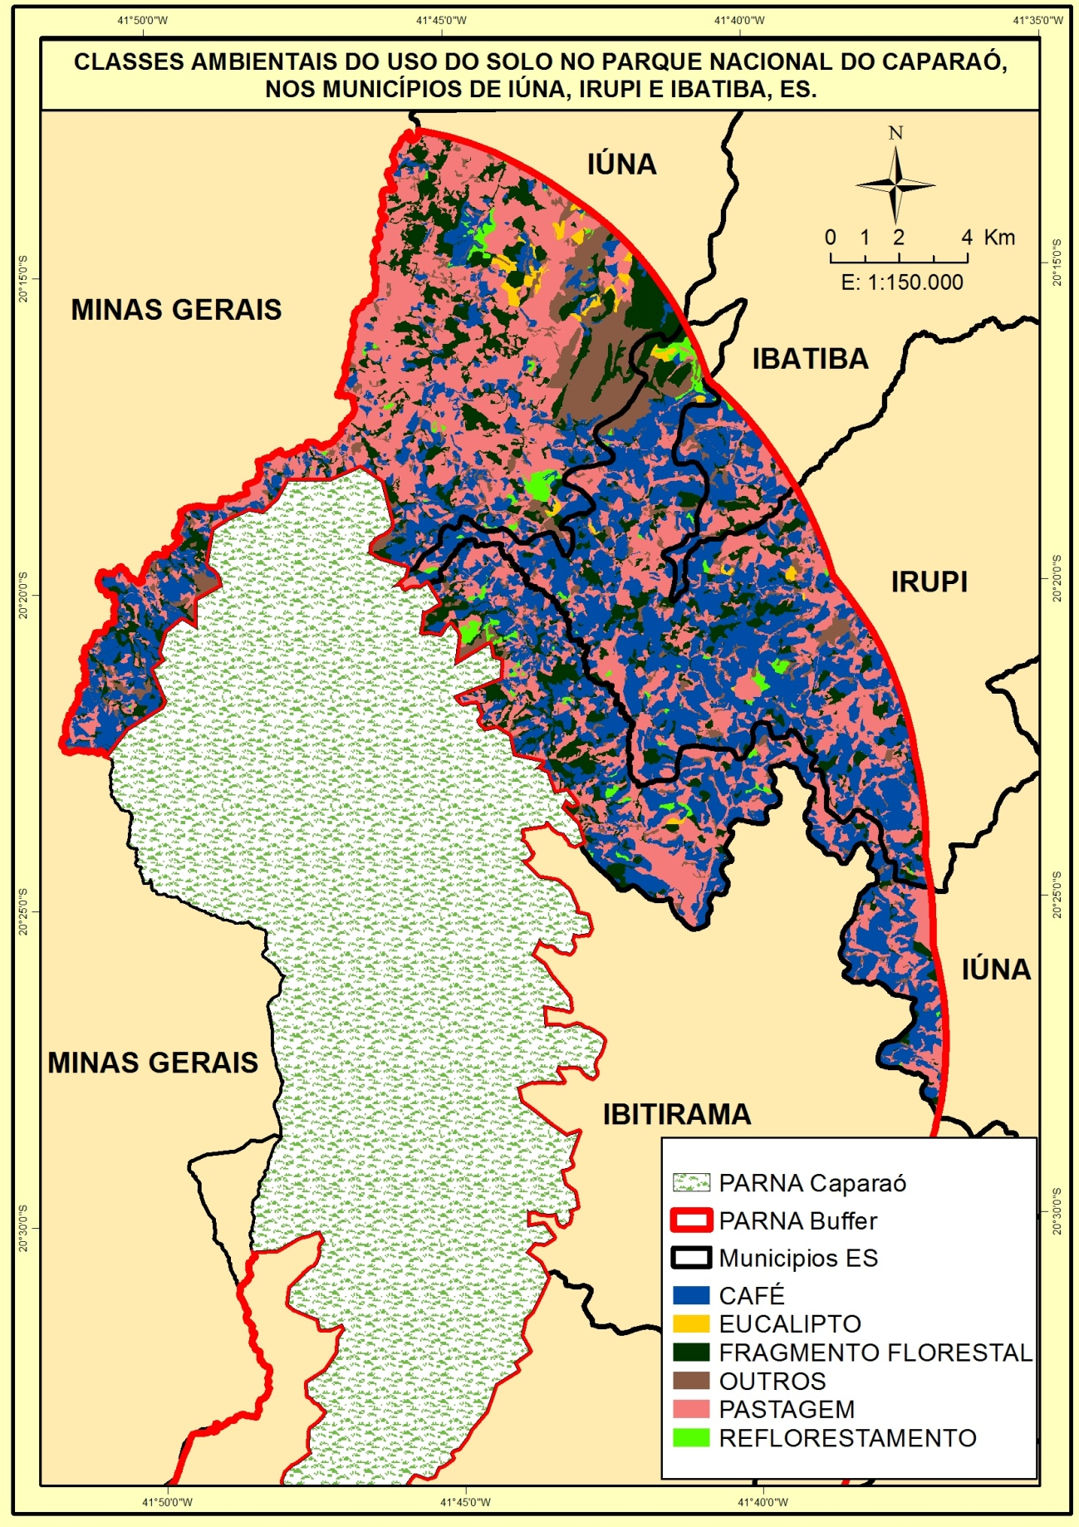
Figura 3 - Classes ambientais de uso e ocupação da terra para a zona de amortecimento do Parque Nacional do Caparaó, face capixaba.

De acordo com a Figura 3, é possível observar que diversos fragmentos florestais são encontrados nas proximidades do limite do Parque Nacional do Caparaó, havendo também, uma grande concentração de café ao norte, bem como uma grande concentração de pastagem que ocupa parte significativa de todo o território.
Os resultados apontam para a pesquisa sobre as transformações da paisagem e o uso dos recursos florestais na agricultura familiar em área de mata atlântica desenvolvida por Alarcon et al (2011), em que os autores percebem que o processo de substituição de práticas de uso da terra nos últimos 50 anos revela uma paisagem em constante transformação. Os ciclos econômicos e as características socioculturais dos agricultores de São Bonifácio, área pesquisada pela autora, se relacionam de modo a adaptar as formações florestais às demandas emergentes. Não diferente, o plantio de exóticas para fins madeireiros também apresentou um crescimento significativo.
Os resultados apresentados neste estudo assemelham-se aos estudos de Marques (2007) que pesquisou a pluriatividade na mesorregião metropolitana de Curitiba, e afirmou que é possível que nesse caso onde as propriedades rurais caracterizam-se como pequenas, com uso de solo destinado principalmente para a agricultura familiar, o manejo e o uso do solo regional tenham influenciado nas ocorrências de focos de incêndios, uma ocorrência de sério risco por se tratar de zona de amortecimento. Isto porque nessas propriedades ainda é comum o uso do fogo para a limpeza dos terrenos, e, portanto, não raros são os casos em que o fogo foge de controle e se alastra para outras áreas, provocando assim incêndios florestais. Na maioria dos casos, a época da limpeza dos terrenos e preparo para novos plantios é durante e no pós-inverno. Nesse sentido, admite-se que as categorias ambientais apresentadas, em função do tradicional manejo apresentam riscos ao Parque Nacional do Caparaó, prejudicando a qualidade de vida da população e a manutenção dos recursos naturais de forma sustentável.

Conclusões
  - A fotointerpretação das classes ambientais de uso e ocupação da terra totalizou área de 248,45 km², dos quais 2,04 km² são de eucalipto, 38,40 km² de fragmento florestal, 91,49 km² são de pastagem, 4,08 km² são de reflorestamento, 88,57 km² de café e 23,87 km² de outros.
  - Em relação às classes ambientais de uso e ocupação da terra, as pastagens ocupam a maior parte da zona de amortecimento do Parque Nacional do Caparaó, face capixaba, seguidas do plantio do café, do fragmento florestal, reflorestamento e eucalipto, respectivamente.
  - O município de Iúna apresenta maior área em todos segmentos, sendo fragmento florestal com 27,85 km², café com 44,75 km² e pastagem com 64,42 km².
  - Há uma área relevante ocupada por reflorestamentos nos municípios da zona de amortecimento do Parque Nacional do Caparaó, face capixaba, quando comparada a outros estudos.

Referências Bibliográficas
ALARCON, Gisele Garcia; CAPORAL, Daiane Soares; BELTRAME, Angela da Veiga Karen; KARAM, Follador. Transformação da Paisagem e o Uso dos Recursos Florestais na Agricultura Familiar: um estudo de caso em área de Mata Atlântica. Ciência Florestal. Santa Maria, v. 21, n. 2, p. 369-379, abr.-jun., 2011 ISSN 0103-9954 369

CHUVIECO, E.; CONGALTON, R.G. Aplication of Remote Sensing and Geographic Information Systems to Forest Fire Hazard Mapping. Remote Sensoring of Enviromment, v. 29, p. 147-159, 1989.

DNPM; CPRM. Programa de levantamentos geológicos básicos do Brasil. Cachoeiro de Itapemirim, 1993.

DUTRA-LUTGENS, H. Caracterização ambiental e subsídios para o manejo da zona de amortecimento da Estação Experimental e Ecológica de Itirapina-SP. 2.000. 62f. Dissertação (Mestrado em Conservação e Manejode Recursos) – Centro de Estudos Ambientais, Universidade Estadual Paulista, Rio Claro - SP.

ENVIRONMENTAL SYSTEMS RESEARCH INSTITUTE (ESRI). ArcGIS Professional GIS for the desktop, versão 10.1, 2012.

EUGENIO, F. C.; SANTOS, A. R. dos; LOUZADA, F. L. R. O.; MOULIN, J. V.. Confronto do uso e cobertura da terra em áreas de preservação permanente da bacia hidrográfica do Rio Alegre no município de Alegre, Espírito Santo. Engenharia Ambiental (UNIPINHAL. Impresso), v. 7, p. 110-126, 2010.

MARQUES, L. M.; LOPES L. A. A Pluriatividade na Mesorregião Metropolitana de Curitiba. REVISTA PARANAENSE DE DESENVOLVIMENTO, Curitiba, n.113, jul./dez/2007. 147-174p.

MENDES, C. A. B. Planejamento nacional de recursos hídricos baseado no uso de técnicas de geoprocessamento. Porto Alegre: [s.n], 1997.

